行政院及所屬機關出國報告
（出國類別：考察）

澳洲大堡礁海洋公園經營管理

出國人員：內政部營建署國家公園組秘書兼主任 吳祥堅
出國地區：澳洲
出國期間：94年11月18日至26日
報告日期：：94年1月26日

目 錄

摘 要 ……………………………………………………3
- 前言
  - 出國考察目的……………………………………5
  - 澳洲大堡礁海洋公園簡介………………………5
- 考察過程與心得
  - 凱恩斯市區參觀…………………………………6
  - 參觀恰布凱原住民文化公園和海岸溼地………9
  - 拜訪國際海洋研究所……………………………11
  - 拜訪全球珊瑚礁監測區域主持人、聯合海洋全覽
（Atlas）編輯 …………………………………14
  - 拜訪大堡礁海洋公園管理局各部門……………17
  - 考察美格內第島…………………………………24
  - 考察格陵島………………………………………27
- 結論與建議
  - 結論………………………………………………30
  - 建議………………………………………………32
- 謝辭 …………………………………………………36
- 照片剪輯 ……………………………………………36
摘 要
澳洲大堡礁海洋公園，是世界最大且歷史悠久的海洋公園，在1981年被聯合國列為世界遺產，本次出國考察目的，主要是吸取海洋公園的經營管理經驗，同時也拜訪世界海洋研究學者，除了請益有關海洋研究工作，也希望能建立彼此合作的方式。
澳洲政府在形塑海洋城市時，並沒有設置五彩繽紛的雕塑品或廣告牆等宣傳物，它以提供便捷的交通和豐富的旅遊資訊、及市民強烈的保育認知，營造出海洋生態旅遊的特色城市。澳洲政府在原住民部落區內，非常尊重原住民權益，包括文化公園的設置、展示的文物和介紹的內容，都需經過社區各部落頭目的審查，並批准土地使用同意權，住民享有文化園區的股份權益。
大堡礁海洋公園主要是以分區和管制規則、經營計畫、許可証的核發和有效執法等來完成管理目標，管理局依照調查研究結果，將全區劃分為7個分區，並以不同顏色來表示，每個分區可被利用的項目和強度都不一樣，民眾和研究者都需遵守，管理局會針對各地點的自然資源遭受威脅程度，進行各點之經營計畫，以有效阻止自然資源或保育類動物受到危害。海洋公園內的生態旅遊活動，都是由民間業者經營，業者負有遊客安全、生態解說、環境監督和資源保育的責任，管理局的角色是培訓和督導以及核發執照，業者如果有嚴重疏忽或違反規定，其執照將被取消。管理局員工的教育訓練項目是針對現場可能發生的狀況，去設計訓練課程，每年訓練的預算約10萬澳元，2至3年會再重辦訓練。
澳洲政府從小學生就開始注重海洋的環境教育，經常引導學生體驗自然，培養民眾對環境的認知和自然資源保護的責任心，所以民眾非常遵守法令，也會主動檢舉違法行為。在研究調查方面，澳洲政府更花費不少經費，他們累積二、三十年的資料，來擬訂資源經營管理計畫，也擬妥未來25年的發展計畫，並預估2050年時，珊瑚礁資源將損失5％。由此可知調查研究工作，是大堡礁海洋公園永續發展的不二法門。

- 前言
  - 考察目的
本次前往澳大利亞大堡礁海洋公園考察，主要是在吸取海洋公園的經營管理經驗，大堡礁海洋公園是世界七大奇景之一，也是世界最大的海洋公園，歷史悠久，被聯合國列為世界遺產，許多國家都派員前往觀摩和學習。我國正籌設第一座海洋國家公園－東沙海洋國家公園，國內對海洋公園規劃的經驗比較不足，需要學習各國之經驗，本次考察之行，將拜訪大堡礁海洋公園管理局相關部門的主管，除了請益有關人員訓練、研究、執法、預算和分區管理等業務，還希望能够建立雙方未來合作的空間，吸取他們良好的海洋管理經驗，提昇我國東沙海洋國家公園的管理能力。
  - 大堡礁海洋公園簡介
大堡礁位於澳洲東北方昆士蘭州沿海，南由班德堡(Bundaberg)海岸，伊莉特夫人島(Lady Elliot Island)，向北延伸至Cape York海岸，巴布新幾內亞與澳洲大陸間的海洋，南北長2,000公里，寛約50至260公里，總面積為35萬平方公里，有將近十個台灣大，比英國還大。大堡礁海洋公園內，有2,900個珊瑚礁，和900多座島嶼，其中618座是大陸島，其餘300多個是由珊瑚沈積物堆積形成的，有些珊瑚礁層有500公尺厚，估計應有2百萬至1千8百萬年。
大堡礁海洋公園內，擁有豐富的生物，計有近2,000種魚類，250種蝦類，400種珊瑚，4,000種貝類，800種棘皮動物，500種海草，200種鳥類，1500種海綿，30多種海洋哺乳動物，118種蝴蝶。另外全世界7種海龜，其中有6種生活在大堡礁海洋公園內，並在小島沙灘產卵，這些多樣性的生物，每年帶給大堡礁旅遊產業42億澳元（1050億台幣）的收入，不過大堡礁也面臨全球氣候暖化、過漁行為和污染增加等的威脅，海洋科學家預測，在2050年時，海洋公園珊瑚的覆蓋率，將會減少5%，也提醒管理當局，應該增加一些保育措施。（圖一.大堡礁範圍圖）

- 考察過程與心得
  - 凱恩斯市區參觀
凱恩斯位於澳洲東北部昆士蘭州，是進入大堡礁海洋公園的門戶，這個城鎮原本只是澳洲一座淘金熱時的小鎮，後來隨著林業、礦業和農業的發展，人口愈來愈多，城鎮的建設也隨之增加，二次大戰之後，澳洲政府大力發展觀光業，大堡礁美麗的海洋世界，吸引全世界熱愛海洋的遊客，每年約有140萬潛水者由凱恩斯進入大堡礁，街道上隨時都可看到旅行社和琳瑯滿目的旅遊行程表，有一日遊、二日遊、多日遊，也有教導遊客潛水的業者，那怕是不會游泳的遊客，他們都有辦法教會初步的潛水，下水時，也會有專人陪著，街道上也有一些賣潛水裝備和游泳服飾的商店，不過賣紀念品的商店特別多。
凱恩斯市區並不大，外圍大都是住宅區，居民大都喜歡住在平房，或者是一樓挑空的二樓平房，屋頂是錫板（不鏽鋼板），而很少使用瓦片，主要原因是應當地特有的龍捲風（cyclone），治安上還算不錯，不過還是有小偷，但是因為社會保險制度不錯，一般來說，民眾對竊盜理賠的服務，還感到滿意，所以沒有人和小偷直接發生衝突。住宅區的外圍有一些集貨場和小型工廠，以及垃圾處理廠，垃圾處理廠的資源回收和有機物再利用（當作農業肥料使用），都做的不錯，只可惜沒辦法進入體會一番，只能從市民口中得知，城市外的郊區，幾乎都是甘蔗田，面積相當大，沒看到人，只看到一部正在行進的小火車和附近一輛採收車，原來田野採收只要二、三個人，負責機械操作即可，小火車將甘蔗運到碼頭附近的製糖廠，然後加工出口。回到市區參觀免費的植物園，植物園名字叫Flecker，是1971年凱恩斯市議會，為了紀念昆士蘭博物學家學會（Culb）的創始者Hugo Flecker博士，所以用他的名字當作植物園名字。這個植物園蒐集了許多本地種和外來種的熱帶植物，有羊齒植物、蘭園、原生植物區，和棕櫚、薑、竹、熱帶水果、開花樹木、矮灌木和藤蔓植物，園中有棧道和休憩設施（郊遊、烤肉區），還有世紀湖（Centenary Lakes），淡水湖中有水中植物、烏龜和水鳥，鹹水湖是營造河口生態棲地，有紅樹林和耐塩性植物，還有一些昆蟲、蝴蝶、兩生類也居住在裡頭。園中週一至週五（節日除外）下午一點，都有提供帶園解說服務，不過這是需要付費的。
心得
  - 獨自來到凱恩斯機場，卻很容易尋問到交通巴士（20人座），這種巴士會依照車上客的需求，載到飯店門口，飯店大廰就有豐富的旅遊行程資料（摺頁），飯店櫃台可以幫忙代訂所需行程，所以讓我感覺交通和資訊都做的不錯。
  - 與市民聊天，發現他們的保育觀念非常好，他們深覺得這些以自然為基礎的生態旅遊，帶來許多商機，創造他們就業機會，他們年長的人，因為從事過較辛苦的農業和礦業工作，覺得這些觀光旅遊業的發達，讓他們生活過得更好，也認為自然保育太重要，因為若沒有保育好，商機也沒有了。
  - 植物園內很乾淨，解說牌也很清楚，要求帶園解說需要付費，這可供國內國家公園解說員制度作個參考，我個人覺得付費會比較好，只要規則訂好就應可實施。
  - 凱恩斯雖然沒有大看板、大廣告、視訊牆等定傳物，也沒有設置五彩繽紛的海洋生物雕塑品，仍然維持城市應有的樸實與乾淨，它以提供便利的交通和豐富便捷的旅遊資訊及市民強烈保育的認知，營造出海洋生態旅遊特色城市，值得借鏡。

  - 參觀恰布凱（Tjapukai）原住民文化公園和海岸溼地
恰布凱原住民文化公園距離凱恩斯北方11公里，飯店的巴士公共汔車都可到達這裡，這個園區佔地11公頃，內有5個劇場，1個博物館，1個藝術館，和一個傳統原住民戶外表演場，另外還有迴力鏢（Boomerang）和標鎗（Spear）表演，進入園區的第一劇場是原住民信仰的展示，利用現代化的聲光和影像，述說恰布凱住民對大自然的傳說，整個口白是用原住民語言，遊客可載上翻譯耳機聆聽；接著來到戶外表演劇場（Traditional Camp），除了觀賞原住民表演，另外也邀請遊客參與表演，比較特別是廸吉里杜管（Didgeridoo）樂器表演，這種樂器類似簫，但吹的方式完全不一樣，很難吹出聲音，但原住民居然很容易就吹出高低不同的聲音，也表演鑽木取火，最後參觀原住民藝術品，有雕刻、彩繪、迴力鏢、廸吉里杜管……等手工藝品販賣。
參觀恰布凱原住民文化公園之後，回來凱恩斯參觀海岸溼地，這個溼地位於漁人碼頭旁邊，溼地與城市之間是一條綠帶公園，公園內有一些休閒設施、泳池、和解說牌，解說牌主要內容是解說凱恩斯的歷史沿革，和一些溼地鳥類的名字，整個規劃雖然簡單，但可以看出規劃者花了不少心思。
心得
- 恰布凱文化公園是恰布凱原住民部落區內唯一被認可的原住民文化展現場所，其展示的文物和介紹的內容都經過恰布凱社區各部落頭目的審查，並批准土地使用同意權，住民享有文化園區的股份權益，這種尊重原住民文化的智慧財產觀念，並和原住民共同享有文化所帶的經濟利益確實值得學習。
- 原住民文化園區內的表演及展示效果，並非十分理想，包裝了許多譁眾取寵的商業性表演，缺少一般原住民文化展現的樸實美感，表演者可能長期從事相同性質的工作，給人的印象是敷衍了事，缺乏熱情，有待改進。
- 凱恩斯漁人碼頭旁的溼地和公園設計，將遊客和野生動物略作區格，各有各的活動空間，這是很簡單的規劃，但在台灣的淡水漁人碼頭的設計上，幾乎將海岸溼地完全填滿，然後規劃出停車場和公園，根本沒有考慮到野生動物的棲身空間，其實野生動物的觀賞活動，是一項不錯的觀光資源，它多采多姿的變化，不是一個人工塑造物可以比擬的，希望下一個漁人碼頭的規劃，能夠有所改善。

  - 拜訪澳洲國際海洋研究所（International Ocean Institute）
國際海洋研究所（I.O.I）是由已故的Elisabeth Mann Borgese教授在1972年創立的，為一非營利且非政府的國際組織，其成立的宗旨是確保海洋生命力的永續發展，並積極在聯合國海洋法公約中列入海洋是共有的珍貴遺產，IOI致力於推動海洋的和平（Pacem in Maribus）和海洋保育與經營管理，為下一代謀求深遠利益。
IOI與世界許多學術機構和研究所結合成IOI Net- work，提供許多國家和地區有效解決問題的研究和訓練計畫，IOI執行中心（Operational Centres）結合各國政府當局，去設計和執行海洋政策、資源保育、監測與控制及教育計畫，例如泰國IOI最近協助該國草擬國家海洋政策和策略，印度IOI執行生態村計畫，澳洲IOI、印尼IOI和Bunakan國家公園及Sam Ratulangi大學合作進行珊瑚分類和生態評估，並在Seribu島實施珊瑚生態和保育的訓練計畫；IOI在本地、國家、和區域之要求下，執行了許多主題的訓練計畫，包括海洋管理、海洋環境的法規及其應用、珊瑚礁的維持與管理、海草培育、海岸整合管理、海洋生物多樣性與漁業等。IOI同時也樂意將知識和經驗分享或轉移給需要的國家，也會協助開發中國家所提的需求，更會為世界海洋政策提出貢獻，並監督國際有關海洋法規的執行。
IOI的總部設在歐洲島國馬爾他（Malta），另外在聯合國科教文組織和24個國家或地區設有執行中心（Operational Centres），以及在聯合國相關計畫與世界相關組織建立許多伙伴關係（Partners）。
本次拜訪澳洲IOI的負責人Dr. Robin South（Director）和Posa A. Skelton（Project Officer）希望能進一步了解澳洲IOI過去的績效，並尋求未來是否有合作機會，Dr. South先說明他自己的專長，也敍述過去協助那些國家和團體，進行那些教育訓練的工作，我則以在世界保育聯盟（IUCN）專家群（Specialist group）成員的經驗和其交換心得，相談甚歡，Dr. South主動表示，他希望有機會為東沙海洋公園或台灣有關組織，進行海洋或珊瑚保育的教育訓練工作。我則表示歡迎之意，也希望未來能有更密切的合作關係。
心得
- IOI是國際性的海洋研究和實際執行海洋訓練和政策擬定的組織，這次拜訪澳洲IOI負責人Dr. South，已初步建立彼此未來合作的共識，希望能藉由他們的豐富經驗，提供未來東沙海洋公園經營管理之需要。
- 未來希望能藉由Dr. South的協助，讓台灣的海洋研究機構，能夠加入IOI的行列，也就是設立台灣IOI，進而參與世界海洋研究和保育的行列。

  - 拜訪全球珊瑚礁監測網區域主持人和聯合國海洋總覧編輯
- 全球珊瑚礁監測網（Global Coral Reef Monitoring Network）簡稱GCRMN。早在1994年聯合國有關小島永續發展的全球會議中，就提出“國際珊瑚礁行動”（ICRI）全球珊瑚礁監測議題，1995年，ICRI要求許多國家必須增加珊瑚礁研究和監測工作，並提供資料為有效經營管理的參考。而GCRMN的設立，就是扮演ICRI的執行單位之一的角色。GCRMN在全球17個國家設有區域網路中心，進行監測和資料蒐集工作，其目標是評估珊瑚礁的狀況和永續保育珊瑚礁和改善經營管理方式，以及人類如何利用和如何定位它的價值。GCRMN有三項核心目的，第一、連結現有的組織和人群去進行區域珊瑚礁生態、社會、文化、經濟方面的監測。第二、提供珊瑚礁生態趨勢，辨別其是否是由自然或人類或氣候因素所產生的影響，增強各監測者的珊瑚檢查能力。第三、在全球、地區、或當地宣傳珊瑚礁統計和趨勢等結果，並協助環境管理當局實施珊瑚礁保育和永續利用。本次拜訪Dr. Clive Wilkinson 是GCRMN的區域主持人（Coordinator），也是澳洲海洋研究所的研究者。聯合國科教文組織、聯合國環境保護計畫、世界自然保育聯盟、世界自然基金會及許多國家所共同贊助之“2004年世界珊瑚礁的報告”就是由Dr. Clive Wilkinson所主編，內容包括96個國家的珊瑚礁現況，Wilkinson特別將報告書中，有關台灣的部份和我政府準備籌設東沙海洋國家公園的訊息，翻開讓我參閱，同時親自利用powerpoint簡報他們的機構和目前協助澳洲政府和大堡礁海洋公園所進行的研究調查項目。我對其所領導的團隊在大堡礁海洋公園經營管理之建議措施上，有一些好奇的看法，所以彼此交流了一些觀念，但討論時，這位有點年紀的學者，表現熱情與友善，縮短了初次見面的陌生，讓我印象深刻，我也表示，希望東沙海洋海洋國家公園成立之後，請他多予協助，他老人家也欣然答應。我想Dr. Wilkinson應該是我這次拜訪行程中，具有世界海洋研究地位之重量級人物。
- 聯合國海洋總覧（UN Atlas of the Oceans）聯合國海洋總覧是由FAO和聯合國內部另外6個組織，共同組成的核心發展團，並負責財源支應的一項計劃，非聯合國會員的伙伴，亦可透過聯合國相關組織贊助此計劃，聯合國其他組織部門，也提供各所負責領域之有關海洋的訊息給本計劃，生物多樣性大會的秘書處也正式加入此一計劃，其他主要國家的部門，像美國的國家海洋大氣總署（NOAA）,俄羅斯聯邦的海洋和航海總部（HDNO）也都支持本計劃。在1992年聯合國地球高峰會「21世紀議程」的第17章，有關海洋永續發展的藍圖，就是由聯合國海洋總覧所提出，聯合國海洋總覧的未來發展，將結合聯合國相關部門之有關海洋問題等計畫，由聯合國基金會之財政支援，進行聯合國海洋和海岸小組委員會之運作，聯合國海洋總覧提供4項主要訊息，包括有關海洋（About the Oceans），利用（Uses），問題（Issues）和地理（Geography）。
本次拜訪Dr. Frances B Michaelis，她是聯合國海洋全覧的編輯（Editor）,她除了解說這個小組的工作內容，也希望我本人能够參加他們的行列，而且說是義務性的，我則表示有極高的興趣，她也在電腦上秀一下參加會員的作業流程，我真得被她的熱忱所感動，回國後第一件事情，就是參加聯合國海洋總覧的會員，希望有一天東沙海洋國家公園的名字，能在聯合國海洋地圖上出現。
心得
全球珊瑚礁監測網（GCRMN）和聯合國海洋總覧（UN Atlas of the Oceans）是當今世界海洋保育的重要執行組織，也是訂定世界海洋保育策略和永續經營政策的機構，本次拜訪兩位博士，讓人留下深刻印象，他們學識淵博，待人誠懇，主動伸手協助我們，實在令人感佩，我想我會好好與他們連繫，希望有機會成為他們在台灣的好伙伴。

  - 拜訪大堡礁海洋公園管理局各部門
大堡礁海洋公園（GBRMP）設有專責的管理局（Authority），來經營管理各項業務，海洋公園管理局是直屬澳洲聯邦政府，其主要管理目標是保謢、正確的利用、了解和享樂、並確保下一代能繼續享受這美好的自然世界。海洋公園日常的管理（day-to-day management）主要是和昆士蘭州政府和一些其他聯邦政府部門共同合作管理，如昆士蘭環保局、昆士蘭船隻和漁業巡邏隊、澳洲海事安全局、昆士蘭水上警察、澳洲聯邦警察、海岸巡防隊等單位，昆士蘭環保局並直接負責昆士蘭海洋公園和小島國家公園的管理；大堡礁管理局和其他政府部門，還有本地世襲所有人、社區、企業、工業等結合在一起，由管理局提供明智使用和促進環境保護的實務訓練，給那些珊瑚礁利用者。
大堡礁海洋公園的管理主要是經由分區和管制規則，經營計畫，許可証的核發，和執法工作等來完成的；其中分區是有助於大堡礁海洋公園的多目標使用，管理局的科技和資訊部門主管（Director of Science Technology & Information）Dr. David Wachenfeld表示,這個新的分區劃設工作是在1999年開始，經過5年的時間才完成規劃，其中海洋國家公園面積佔33%，分區的功能有：1.對各別受威脅物種如儒艮（dugong）、海龜及其棲地的保護。2.對當地社區提供社會和經濟上的利益及確保海洋事業（industries）能持續發展。3.保護遊憩、文化、教育、科學上的利益。4.下一代够持續使用和享受海洋公園。
分區管制是大堡礁海洋公園引以為傲的經營管理策略，它有保留區（Preservation Zone）以粉紅色代表，是高度保護特有棲地、植物和動物，面積佔海洋公園不到1%。海洋國家公園區（Marine National Park Zone）以綠色代表,主要保護多樣性,如重要生育地、海草床、紅樹林、深水魚群和珊瑚礁,面積佔33%。科學研究區（Scientific Research Zone）以橘色代表，是幫助研究行為不受人活動影響，面積不及1%。緩衝區（Buffer Zone）,以橄欖綠代表，本區允許大眾在不干擾自然狀況下，欣賞與享受自然，鯖魚、槍魚等大洋性魚類的延繩釣，在本區是被允許的，但底棲魚則是禁止捕捉，本區面積佔2.9%。保育公園區（Conservation Park Zone）,本區提供有責任的利用方式，包括有限制的漁業行為，如限制釣鈎數量的延繩釣，誘網，螃蟹捕捉籠數量，和牡蠣採捕等，面積佔1.5%。棲地保護區（Habitat Protection Zone），是在保護和管理比較敏感的棲地，以避免潛在的傷害行為，此區是可以合理利用的，但拖網是不被允許的，以深藍色表示，面積佔28%。一般使用區（General Use Zone），本區提供合理利用機會，比較無限制，本區面積約佔30%，以淺藍色表示。另外一區是聯邦島嶼區，包括露出海面之小島，將近有20個小島，這些地區是可以進入和低強度使用，傳統海洋資源的使用是被允許的，本區以白色表示。
大堡礁海洋公園的經營管理計畫，是針對比較重度使用或一些較脆弱地區進行管理，以保護物種和生態學上重要社會。管理計畫是依照分區方式，進行該區物種和社會的管理。目前有四個管理計畫在執行，凱恩斯地區的管理計畫，由於該區遊客量佔50%，所以珊瑚礁容易受到旅遊活動的影響，必須進行管理計畫。聖降靈島（Whitsundays）的管理計畫，每年50萬人到這個小島遊憩，為保護這個壯麗島嶼裙礁海岸珊瑚礁和豐富的動植物，需進行管理計畫。漢區布魯克（Hinchin brook）的管理計畫，主要在保護儒艮等野生物的生態系，以避免遊憩和商業行為干擾，同時也在鳥類築巢區嚴格限制船速，實施錨抛區的管制。秀爾活特灣（Shoalwater Bay）的管理計畫，秀爾活特位於洛克漢普頓（Rockhampton）的北方50公里，是一個河口區，也是儒艮生長的海草棲地，儒艮族群數量龐大，故嚴禁漁網的使用或其他活動，以確保儒艮生存。另外還有娛樂釣魚的管理，包括季節性的關閉、魚隻大小的限制、漁獲尾數的限制、繩、鈎數目的限制，船上設備（gear）的型式限制等管理措施。大堡礁管理局執行現場（Field Operations）的經理Malcom Turner先生，也提及大堡礁海洋公園有一些典型的問題，珊瑚白化（死亡）的問題、棘冠海星大量發生的問題，棘冠海星會吃珊瑚，造成珊瑚大量死亡；水質污染問題，聯邦政府和昆士蘭州政府聯合組成改善水質的保護計畫委員會，進行珊瑚礁的水質改善。廢棄物的問題，垃圾對野生動物產生危害，包括纒繞、勒死、肢臂受傷、截肢、淹死等，煙蒂和塑膠袋被海洋生物誤食，造成窒息死亡，甚至也會造成人類傷害等，所以禁止遊客亂丟垃圾。大堡礁海洋公園對公司非法排放廢棄物已累積開出110萬元澳幣的罰金，對個人亂丟廢棄物也開出22萬元澳幣的罰金。
在大堡礁海洋公園管理局辦公室，本人也與訓練部門的協同主持人Marg Crane小姐進行雙向溝通，她指出員工訓練對海洋公園經營管理非常重要，而他們的訓練項目非常多，包括與本地居民或世襲所有人（Traditional Owners）溝通、珊瑚礁和島上活動的區域選定與許可、海洋生物擱淺之營救、分發地圖與訊息、檢查珊瑚狀況、公共錨球（mooring buoys）之維修、漏油污染和油污野生動物之處置、儒艮保護之巡邏、海鳥生育之觀察、保護正在產卵之海龜和鳥類、漁船之衛星追蹤、近海巡邏、實施空中監視、步道整備與監視、露營區和野餐區之維護、解說牌和出版品之製做、野草、有害動物和火災之控制等，這些都需邀請各領域專家、學者，進行同仁之訓練，每年訓練的預算約10萬澳元，2至3年會再重辦訓練，也就是工作時間愈久的人，所接受的訓練愈多。
因為拜訪的時間有限，大堡礁管理局的同仁，很熱心給了許多資料，希望對本人有所幫助，我覺得他們將寶貴的經驗，毫不保留傳授給本人，真是感謝他們，希望有機會能與他們建立合作關係，畢竟他們已有幾十年的研究和管理經驗，確實值得我們學習，臨走前，他們還告訴我，明天印尼的政府官員要來參訪，我一點也不覺得奇怪，因為印尼正在積極規劃海洋公園和國家公園，能前來澳洲學習，相信會有極豐富的收獲。
心得
- 大堡礁海洋公園內仍有屬於昆士蘭州政府管轄的海洋公園和小島國家公園，這與台灣情形類似，國家公園內仍有一些屬於林務局或其他單位管轄的事務一樣，但大堡礁海洋公園管理局的同仁私下表示，這種管理方式其實應該統一比較好，也就是由一個單位來管理較妥。至於使用分區的方式，來規範資源利用強度，基本上與世界各國家公園規範相似，但澳洲大堡礁的分區，實在太複雜，不僅很容易混淆，管理者有時也不易分辨界限在那裡，所以未來東沙海洋國家公園分區，應該簡單化，且要讓民眾和執行人員容易執行。
- 大堡礁海洋公園管理局對比較脆弱的地區，或特殊需要保育的物種，進行特殊的經營管理計畫，這點是值得學習，否則經費有限，很難能够面面俱到。至於人員訓練，管理局實施的很好，項目亦很多，例如訓練與當地住民的溝通，就是很重要課程。
- 大堡礁海洋公園管理局從小的摺頁、手冊、地圖到管理計畫書等資料，都可以由網路上獲得，還有圖書和影像收集，也可由管理局圖書館的服務網站得到，其宣導工作及與民間、社區互動的成功，都是值得我們學習。

  - 考察美格內第島（Magnetic Island）
美格內第島距離湯士維爾8公里。一早大堡礁海洋公園管理局國際事務部經理John Baldwin就來飯店接我,車子直接駛向碼頭,並與昆士蘭州政府的巡護員Patri－ck Centurino先生會合，然後車子開上渡輪，不到20分鐘航程，渡輪就抵達尼利灣（Nelly Bay），我問John，這個港好像還沒完工，他說這是新的碼頭，還沒完全竣工，我又問John，你們做碼頭之前，做了那些調查工作，他說該做的都做了，生物調查、水文、地點、棲地…都有調查，然後與居民溝通也做了，總共花了15年才將這小小的碼頭規劃好，我心裡真的很「佩服」。這個島是本人指定要求參觀的，因為這個島在100多年前，就有觀光旅遊活動，有美麗的海灘，熱帶雨林步道，豐富的野生動物，還有完善的渡假設施，遊客以從事游泳、浮潛、騎馬、賞鳥、日光浴、觀賞野生動物等活動，街道上有旅館、餐廳、特產店，這裡還有無尾熊公園和庫克山國家公園，巨大的花崗岩、松樹、尤加利樹佈滿島上，還有棲息在岩石上的小型袋鼠、蝙蝠、鬆尾袋貂（Possum）,是一個自然景觀多采多姿的小島。Patrick說：「1770年庫克船長航行至此，發現羅盤有特別異常現象，就命名這個島叫做Magnetic Island（磁石島）」，這個島的形狀類似三角型，東西長約9.5公里，南北約7.5公里，面積約37.5平方公里，遊客比較多的區是在Picnic灣、Nelly 灣和Geoffrey灣。本次前來此島的目的，是想看看旅遊發展對當地環境造成怎樣的影響，結果真的出乎意料之外，環境還維持得很好，野生動物到處可見，不像台灣的墾丁國家公園。Patrick剛好要野放一隻無尾熊，這隻無尾熊是在幾天前被發現眼睛有疾病，經過治療之後，已幾乎復元，我則主動協助他野放作業，他將無尾熊捉出來時，無尾熊嚇得屁滾尿流，放在尤加利樹上時，牠才慢慢往上爬，很快地吃起尤加利葉，Patrick說，他已經在它身上打入標誌，以便日後追蹤之用，我覺得這個島很乾燥，應該缺水才是，就問他，無尾熊到那裡喝水？他說，尤加利葉和種子有很多水份，够它們吃了，我又問他，無尾熊行動力大不大？他說，曾經有一隻無尾熊，在幾天內跑到2公里遠的地方，所以還是很有活動力。我在參訪過程中，一直和他們請教問題，因為比較屬於別物種的問題，在此就不多敍述了。接著Patrick帶我到他新整修完成的步道，步道邊是由一種特殊且會自然分解的植生包所疊砌成的，他說這個效果不錯。我們走下步道，Patrick帶我橫過馬路（柏油路）來到沙灘與馬路之間有一些喬木生長，地上長了一些雜草，也有一間房屋座落在樹木中，然後他指著地上的痕跡說，這就是幾天前，海龜上岸的路徑，他說海龜先爬到此地，然後開始挖掘洞坑，挖了挖，接著就不挖了，因為牠挖到岩石，不適合牠產卵，然後轉個彎，繼續在一棵樹旁邊挖洞，結果又放棄，因為挖到樹根，Patrick說：“no good”，牠又爬到房子邊的停車場（沙地）繼續挖，挖到一半又停止了，因為房子裡頭有人在放音樂，聲音太吵，所以牠又換地方，最後來到牠認為理想地方，終於下完蛋，埋填完畢，回到大海裡頭，Patrick說故事還沒結束，因為小烏龜由沙中出來之後，並沒有往海邊爬去，而是四處亂爬，原來附近的燈光，擾亂了牠的直覺，有一些小烏龜跑到馬路上去，我想結果應該是成為「紅龜粿」，他們居民發現之後，就開始注意每一個海龜巢穴，並用圍籬保護小海龜，待小海龜全部孵出來之後，再將圍籬打開，用手電筒引導小海龜到海邊。Patrick的解說技巧，將自己模擬成海龜的角色，生動的肢體語言，讓我不得不佩服，我問他，小海龜多久以後才會回來，他說30年之後，牠才會回來。真是漫長的生命旅程！
心得
美格內第島的旅遊發展已有100多年，但是整個島的自然環境仍然非常豐富，海洋公園和國家公園的保護管制，以及對當地居民或遊客環境教育的成功，應該是主要關鍵因素，昆士蘭州政府的巡邏人員（Ranger）,樣樣工作都會做，甚至厠所的維護工作、野生動物的照顧、步道維修、解說引導，都自己親自上陣，真是佩服。Patrick的烏龜解說，讓我對東沙島有著無限的期盼，因為東沙島曾經也是海龜上岸產卵的地方，但這幾十年來，國軍弟兄將牠拿來加菜，在海邊佈滿反登陸和防止海岸侵蝕的人為構造物，已讓海龜無法順利上岸產卵，希望有一天，能够清除這些障礙物，讓30年前的小海龜能够回來產卵。

  - 考察格陵島（Green Island）
格陵島位於大堡礁海洋公園北邊，距離澳洲北方大城凱恩斯27公里，這座島長660公尺寛260公尺，島上佈滿珊瑚砂、椰子和棕櫚等熱帶植物，海邊走一圈大約只需半小時。在1857年，格陵島是個漁業活動頻繁的地方，人們捕捉海參和魚類，在島上進行處理和加工，島上許多樹都被砍光，因為四周海上交通量大，常有沈船和人員失蹤的事情發生，當時澳洲政府就在島上種植椰子樹，希望海灘生還者可以利用椰子肉和椰汁活下來。1937年格陵島被宣佈為國家公園，四周海域和珊瑚礁在1974年被列入海洋國家公園加以保護，1990年該島被宣佈為遊憩區（Recreation Area）。本區海域過去是Gungandji原住民的傳統海域，故至今仍允許原住民使用小船捕魚。
格陵島的旅遊發展早在1906年就開始，在1940年代第一家旅館被蓋起來，沙灘地也開始被保護，1954年世界第一座水底觀察站在此被設立，1990年代早期，新的渡假旅館設立，以衝擊環境最小的方式建造，也設置三級污水處理設施。島上有35種海鳥，28種樹棲鳥，整個島是座落在一個710公頃珊瑚礁的平台上，所以水域中魚類、無脊椎動物相非常豐富，遊客來到此地的主要活動，就是欣賞美麗的珊瑚世界和悠遊其中的各種魚類，浮潛是最普遍也最受歡迎的活動，還有水肺潛水、海底漫步、搭乘玻璃船觀看水下景觀、日光浴、游泳、戲水、賞鳥、走一趟自然解說步（棧）道，甚至搭乘直昇機由空中鳥瞰海景，島上還有一處鱷魚生態園區，也有鱷魚表演。國家公園當局和旅行業者都會提醒遊客各項活動所需注意的事項，例如：在海邊活動時，不可蒐集貝殼和珊瑚，蒐集是違法行為，因為貝殼和珊瑚是珊瑚礁動物的家或避難所；不可餵食鳥類，以免牠們向人類聚集；不可亂丟廢棄物，因為塑膠袋廢棄物會使野生動物受傷，包括誤食或被纒住，垃圾也不雅觀；不可將煙蒂丟入沙灘，野生動物誤食將容易窒息死亡。同樣地，在浮潛時、在船泊時、在行走時，也都有注意事項提醒遊客。島上的飲用水是由海水淡化廠提供的，廢水經過處理後．可用來灌溉和洗滌。這個島雖然不大，但依照本人的粗估，每日前來的遊客量應該有500-800人次，活動區都集中在碼頭區附近，佔全島面積之40%，另外60%面積應該是自然區，沒有開發，只有木棧道供遊客體驗熱帶雨林，島雖小，但木棧道並非環繞一周，中間並沒有相通，如此島上就有一部份自然環境不受人類干擾，這種設計應該值得學習。另外，前來觀光的遊客，參加旅行的費用中，有1-3%的費用，是貢獻在格陵島的經營管理上。
心得
我實在很訝異，格陵島在早期，海域資源和陸域的樹木，都被人類消耗殆盡，1937年正式以國公園方式，來保護各項環境和資源，今年2005年，本人到此一遊，生態旅遊和生態保育都發展得很好，澳洲政府對環境教育的用心，是值得我們學習。
- 結論與建議
  - 結論
本次考察澳洲大堡礁海洋公園經營管理，雖然時間只有9天，但收穫非常多，每一位訪談學者、專家或陪同參訪的澳洲政府官員，都讓我留下深刻的印象，以下這次考察的結論。
- 澳洲政府對原住民的輔導方式，由私人旅遊公司和原住民共同合作的營運模式，原住民分享一定比例的股份，及一部份收益回饋當地，這種制度的建立，值得我們參考。
- 生態旅遊給澳洲帶來極大的經濟效益，政府掌控執照許可的權力，業者在操作生態旅遊業務時，必須確實遵守各項規定，同時也負有擔任環境教育者的角色，業者必須接受訓練，對非法行為也負有舉發的義務。業者的收益中，有一定比例是供作政府保育資源之用。
- 不論是昆士蘭州政府或海洋公園管理局，都投入許多人力和經費，進行環境和資源的調查與監測工作，也委託研究機構協助各項進行各項保育研究或經營管理研究，這些研究除了支持海洋公園的保育策略，也提供業者的監督和審核執照許可之重要依據，業者當然不敢冒著被吊銷執照的風險，去做出違反規定的事情。
- 澳洲政府和業者對環境教育的重視，不論是學校或社區，經常都有講習活動，所以幾乎每一個澳洲人，對環境保護和資源保育都有很強的認知，而旅行業者或飯店工作同仁，在適當機會時，都會先提醒遊客，不可以有破壞環境和傷害自然資源的行為，而且文宣資料非常多，連一把扇子上，也寫著不可餵食海洋生物、不可觸摸珊瑚、不可踏珊瑚礁上、不可…，而且中、日、英文都有。
- 澳洲公、私部門的研究人員，都積極參與世界相關海洋保育或監測或訓練組織，而且水準和經驗都相當好，反觀我國內學者，在各人領域的研究上都作得不錯，但應更積極參與或加入世界組織行列，如此更能學習更多人的經驗，並與世界接軌。
- 昆士蘭州政府的國家公園巡護員Patrick先生，可說是全方位的巡護員，大小事情都要做，他生動活潑的解說技巧，讓我佩服不已，國家公園的從業人員的訓練工作，實在太重要了，訓練的項目也不應侷限在知識的傳授，相關的技術亦應該是訓練的重點。
- 大堡礁海洋公園管理局累積了二、三十年的調查研究和監測的資料，雖然花了不少經費，但他們己經預測到2050年時，珊瑚礁資源將會損失5%，也擬妥未來25年的經營管理計畫，所以重視研究工作，是大堡礁海洋公園永續發展的不二法門。

  - 建議
本次出國考察，謹就保育研究、環境教育、員工訓練、生態旅遊和國際合作，提出個人淺見。

- 保育研究
海洋國家公園的調查研究比陸域者困難許多．也需要更多的經費和儀器，研究人員的培育也是刻不容緩的工作，海洋的生產力非常大，貢獻人類重要蛋白質來源，海洋科技的發展，將是海洋國家未來的希望，大堡礁海洋公園內，各種重要經濟魚、蟹類，能被允許捕捉的體型大小，都有一定的規範，而保護區的範圍、開放區的範圍，也都依據長期調查研究結果而訂定出來，沒有調查研究就無法有效管理，資源的永續利用，一定要以研究為基礎。

- 環境教育
環境教育是在培養個人對環境的認知，必須從小做起，澳洲政府在國小教育階段，就經常讓學生去體驗自然，進而培養小孩對環境保護的責任心，一再要求務必遵守法令，遇見違法行為務必檢舉，以保障自己生活的環境。大堡礁海洋公園管理局經常和社區、業者、NGO，舉辦環境教育活動，主要目標是讓大眾都能參與海洋公園的經營管理，希望民眾能善盡個人力量，為海洋公園持續發展而努力。

- 員工訓練
目前世界各國家公園所面臨的重要課題，就是管理者在資源管理上的知識和技能的匱乏，有時侷限在經常性的例行工作，而缺乏未來發展的思維。大堡礁海洋公園管理局經常辦理員工各項領域的教育訓練，例如「珊瑚礁健康指標的20分鐘查表」，這個圖文並貌的檢查表，讓第一線的工作者，在接受訓練之後，能够協助研究監測業務。「油污動物之處理作業」，讓員工知道如何處理野生動物身上的油污。還有步道的維修訓練與社區居民溝通訓練都是針對現場可能發生的狀況，去設計訓練課程，未來東沙海洋國家公園的員工訓練，可以參考他們的方式來辦理。

- 生態旅遊
大堡礁海洋公園的生態旅遊是由業者自行辦理，管理局的任務是培訓和督導業者，及辦理生態旅遊執照的審查，管理局將遊戲規則訂好，生態旅遊業者負有遊客安全、生態解說、環境監督、資源保育的責任，如果沒有事先規範遊客的行為，導致安全上或環境上或資源上的損壞，該家公司的執照，很可能因此被取消，這種生態旅遊的操作方式，是值得我們學習的。

- 國際合作
我國在海洋資源的研究調查工作，比起大堡礁海洋公園的研究項目，我們還有很大的成長空間，過去俄羅斯的海洋研究者，稱讚我們非常聰明，利用他們研究的海洋調查研究儀器，在全世界海洋捕捉大量魚群，這次在澳洲拜訪幾位國際知名的海洋研究者，他們都希望台灣在海洋資源保育上，能够再努力，當Dr.Wilkinson老先生翻開「2004年全世界珊瑚礁的調查報告」，文中敍述台灣的保育工作，仍有待加強。本人深表同感，我想我們若要洗刷「捕魚大國，保育小國」的名聲，可以藉由國際合作的方式，邀請經驗豐富的世界級專家，一方面協助台灣進行海洋和海岸管理與研究之規劃，一方面學習別人的豐富經驗和知識，提升我們海洋研究之技術，只要我們用心經營海洋，相信我們很快就可以躍上世界海洋永續發展的舞台。

- 謝辭
本次出國考察承蒙本署陳署長光雄的指派，公園組蕭組長清芬的鼓勵，澳大利亞駐台商工辦事處副代表Jeff Turner和資深經理James Hu等人的鼎力協助，還有遠在澳洲的好友Tony和陳嘉羚小姐的關照，本人在此謹表謝忱。對於初次會面的澳洲大堡礁海洋公園管理局的同仁和澳洲的國際研究學者，他們熱情接待，陪同本人現地參訪和詳細簡報，使本人受益良多，也一併致上誠摯的敬意與祝福。

- 照片剪輯
植物園參訪
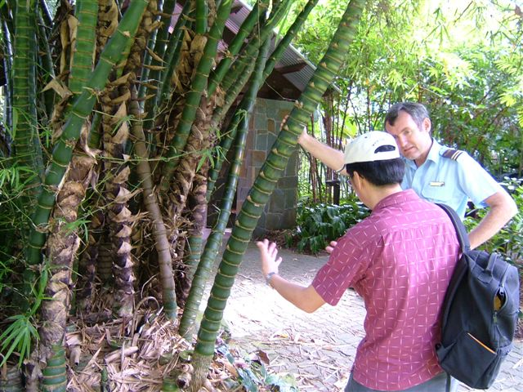

參觀原住民文化公園
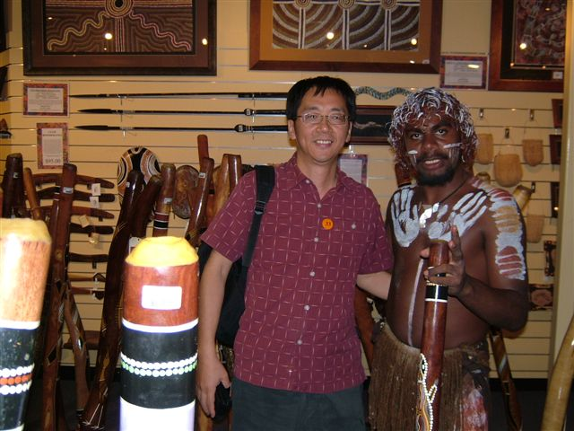

拜訪全球珊瑚礁監測網Dr.Wilkinson
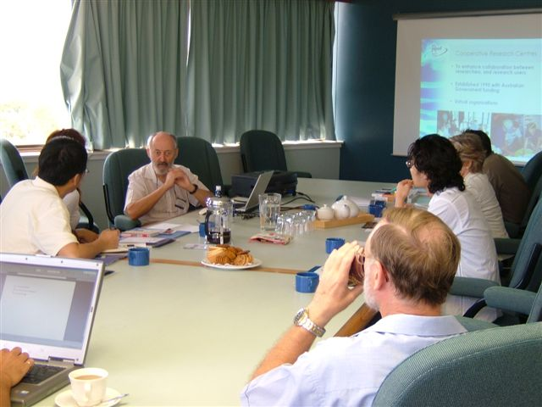

與聯合國海洋全覧編輯Dr.Michaelis會談
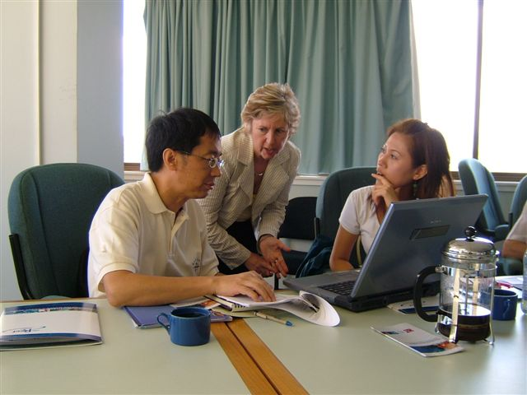

與大堡礁海洋公園管理局國際事務部經理John Baldwin討論
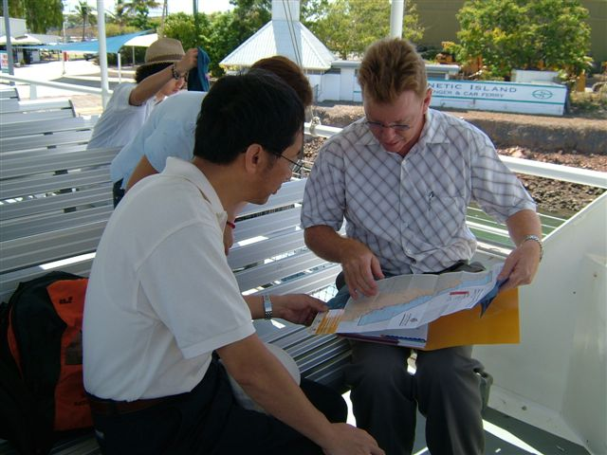

昆士蘭州政府國家公園巡護Patrick Cen- turino講解海龜生態
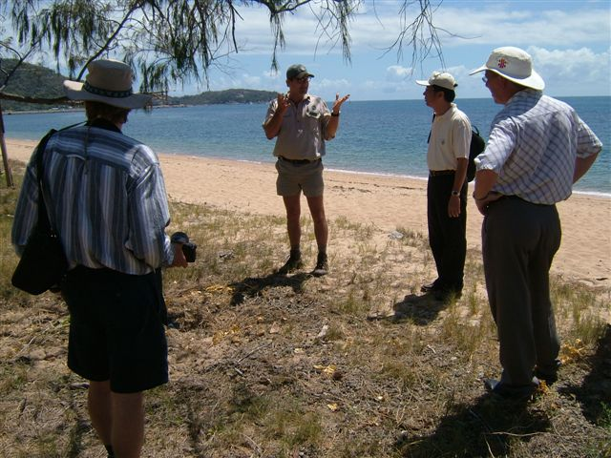

大堡礁海洋公園分區使用告示牌
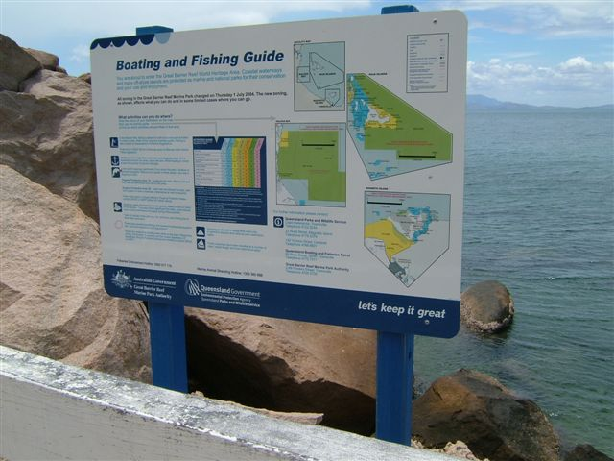

無尾熊野放說明
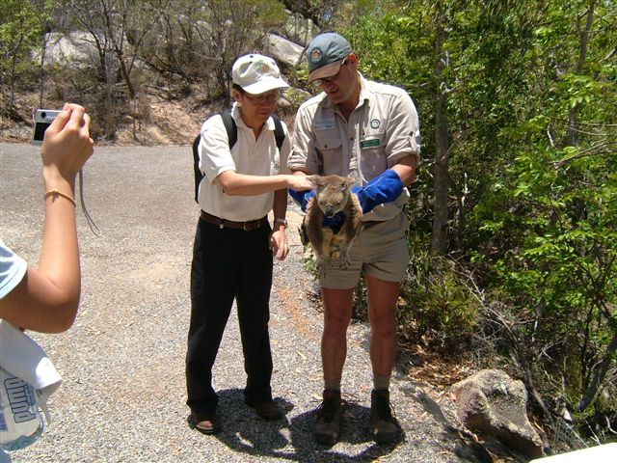

大堡礁海洋公園管理局科技與資訊部門主管Dr.David Wachenfeld贈送相關資料
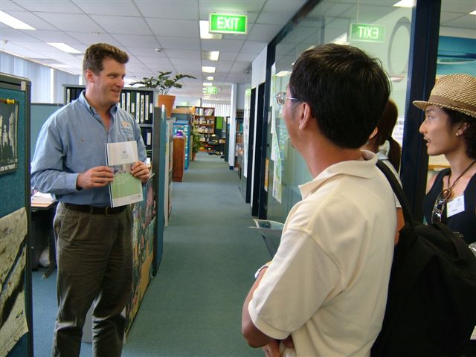

大堡礁海洋公園管理局現場作業經理Malcolm Crane和教育訓練主持人Marg Crane講解員工訓練工作
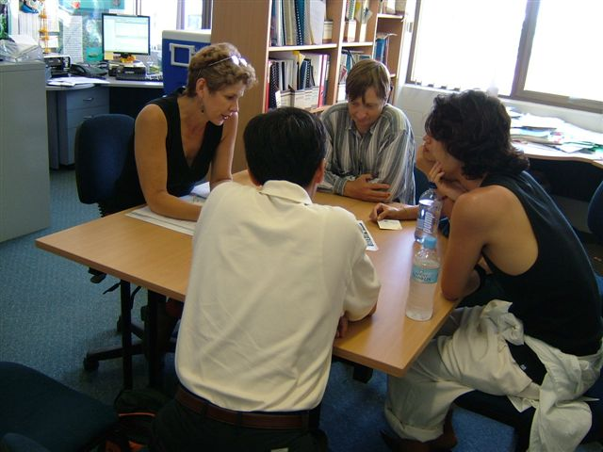

格陵島浮潛
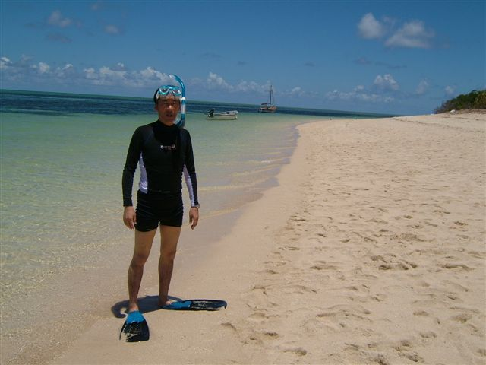

格陵島遊客諮詢中心
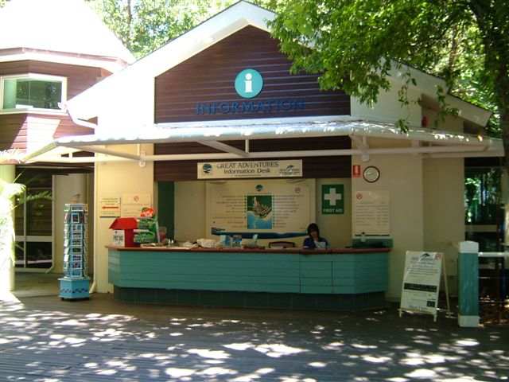

格陵島解說步道
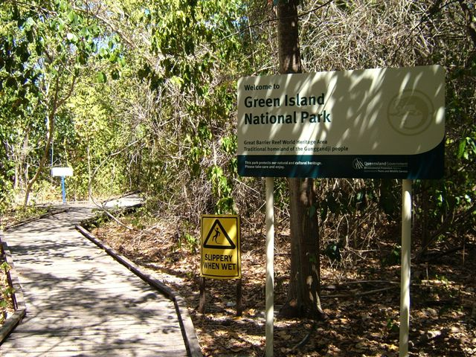

格陵島遊憩設計說明
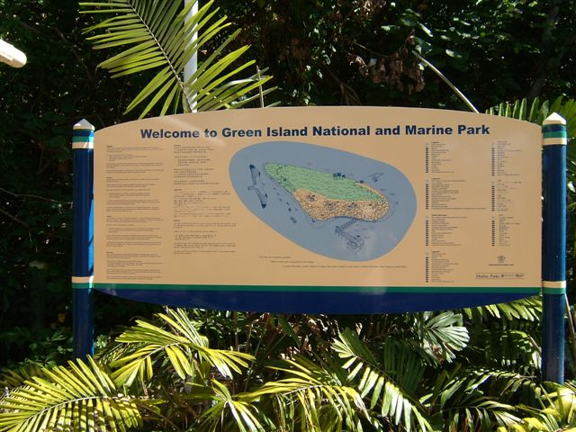

格陵島原住民傳統捕魚
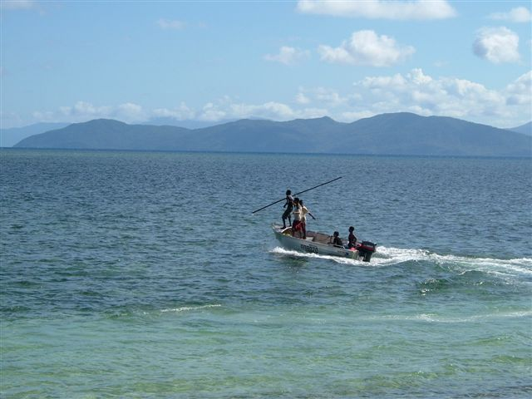

格陵島海底觀察室
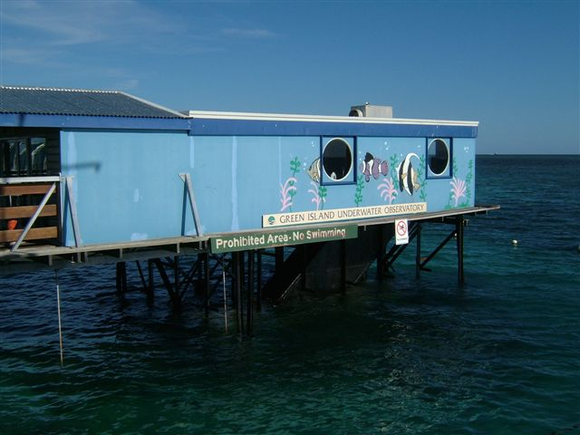

格陵島海灘區
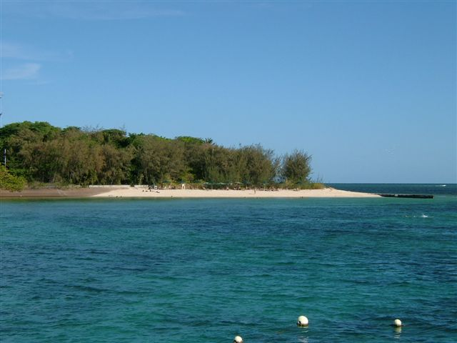

凱恩斯市溼地公園
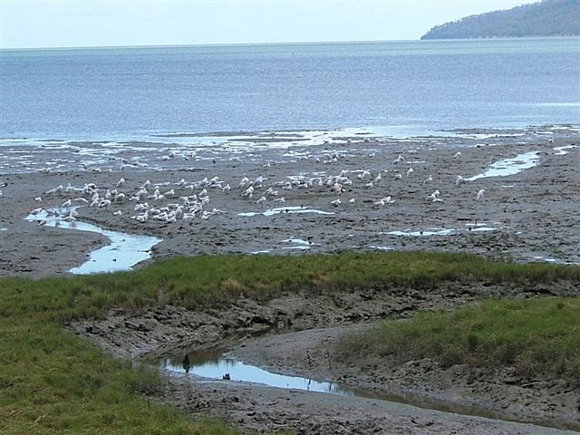

澳洲研究機構和海洋公園管理局贈送之書籍和資料
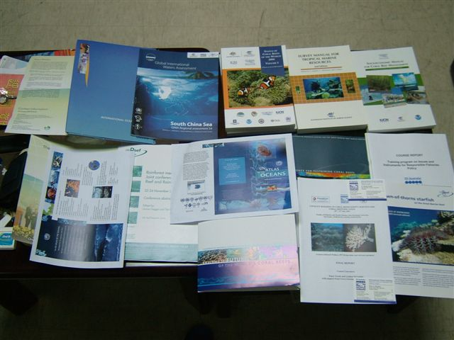

湯士維海事博物館
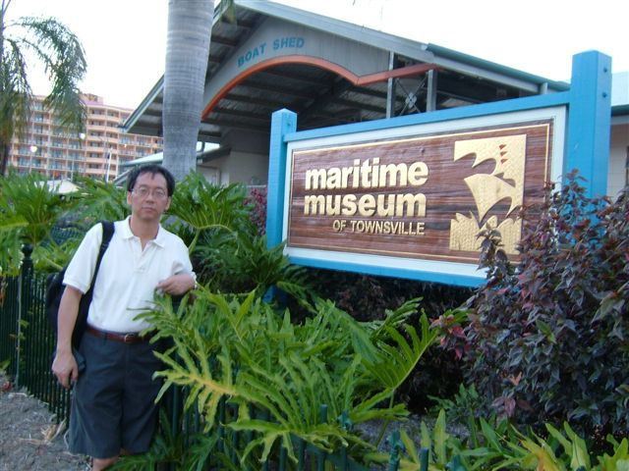

美格內第島
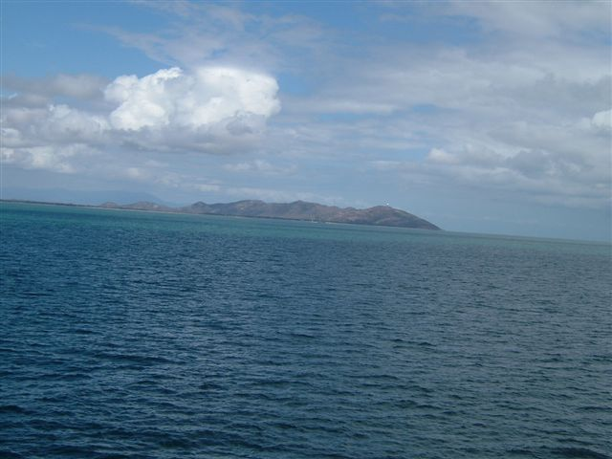

澳洲大堡礁海洋公園範圍圖
